Отчет по тесту поиска максимума Чипок

Dorokhina, Aleksandra

Exported on Mar 07, 2024

Table of Contents

1 1. Цели тестирования 4

2 2. Выводы 5

3 3. Описание тестов 6

3.1 Поиск максимальной нагрузки 6

3.2 Подтверждение максимальной нагрузки 6

4 4. Результаты тестирования 7

4.1 Поиск максимальной нагрузки 7

4.1.1 CPU 7

4.1.2 Memory 7

4.1.3 Сеть 8

4.1.4 Дисковое пространство 8

4.2 База данных: 10

4.3 Подтверждение максимальной нагрузки 12

4.3.1 CPU 13

4.3.2 Memory 13

4.3.3 Сеть 13

4.3.4 Дисковое пространство 14

5 5. Конфигурация среды для нагрузочного тестирования 16

Данные испытания проводились в рамках задачи - <https://docs.google.com/document/d/1iL2y4GOB2lsO_iR1Z155UfgvNOLmE2aWmgjmc7L5w48/edit#heading=h.4hlmurag6dh7>

* [Цели тестирования](https://wiki.x5.ru/pages/viewpage.action?pageId=828738749#id-(копиясдоступом)Profile27/10/2023ОтчетНТпотестуПоискмаксимальнойпроизводительности-Целитестирования)
* [Выводы](https://wiki.x5.ru/pages/viewpage.action?pageId=828738749#id-(копиясдоступом)Profile27/10/2023ОтчетНТпотестуПоискмаксимальнойпроизводительности-Выводы)
* [Описание тестов](https://wiki.x5.ru/pages/viewpage.action?pageId=828738749#id-(копиясдоступом)Profile27/10/2023ОтчетНТпотестуПоискмаксимальнойпроизводительности-Описаниетестов)
  + [Поиск максимальной нагрузки](https://wiki.x5.ru/pages/viewpage.action?pageId=828738749#id-(копиясдоступом)Profile27/10/2023ОтчетНТпотестуПоискмаксимальнойпроизводительности-Поискмаксимальнойнагрузки)
  + [Подтверждение максимальной нагрузки](https://wiki.x5.ru/pages/viewpage.action?pageId=828738749#id-(копиясдоступом)Profile27/10/2023ОтчетНТпотестуПоискмаксимальнойпроизводительности-Подтверждениемаксимальнойнагрузки)
* [Результаты тестирования](https://wiki.x5.ru/pages/viewpage.action?pageId=828738749#id-(копиясдоступом)Profile27/10/2023ОтчетНТпотестуПоискмаксимальнойпроизводительности-Результатытестирования)
  + [Поиск максимальной нагрузки](https://wiki.x5.ru/pages/viewpage.action?pageId=828738749#id-(копиясдоступом)Profile27/10/2023ОтчетНТпотестуПоискмаксимальнойпроизводительности-Поискмаксимальнойнагрузки.1)
  + [Подтверждение максимальной нагрузки](https://wiki.x5.ru/pages/viewpage.action?pageId=828738749#id-(копиясдоступом)Profile27/10/2023ОтчетНТпотестуПоискмаксимальнойпроизводительности-Подтверждениемаксимальнойнагрузки.1)
* [Конфигурация среды для нагрузочного тестирования](https://wiki.x5.ru/pages/viewpage.action?pageId=828738749#id-(копиясдоступом)Profile27/10/2023ОтчетНТпотестуПоискмаксимальнойпроизводительности-Конфигурациясредыдлянагрузочноготестирования)

# 1. Цели тестирования

* Определение максимальной пропускной способности сервиса
* Определение узких мест и ошибок на стороне системы;

# 2. Выводы

* Максимальная производительность системы зафиксирована на первой ступени теста на уровне 100 RPS (запросов в секунду) (см. Requests per Second).
* Время отклика на первой ступени теста составило не более 2,7 ms (см. график Время отклика).
* При дальнейшем увеличении нагрузки (выше 100 RPS):
  + Наблюдается существенное увеличение времени отклика - до 400 ms.
  + Пропускная способность не возрастает, а находится на уровне 190 запросов в секунду, несмотря на увеличение количества пользователей, что, вероятнее всего, связано с утилизацией ЦПУ генератора нагрузки, которая достигла значения 100% (см. раздел Утилизация CPU).
* Ошибок в течение всего теста не наблюдается.
* Исходя из анализа pgbadger, проблем с бд обнаружено не было. Для ускорения отработки запроса рекомендуется проиндексировать поле name (см. База данных).
* Максимальная нагрузка подтверждена на уровне 100 RPS (см. Подтверждение максимума).

# 3. Описание тестов

## Поиск максимальной нагрузки

|  |  |
| --- | --- |
| Наименование сценария | Интенсивность |
| /api/item/{ItemName} | 60 сцен./мин. |

5 ступеней по 10 минут;

|  |  |  |
| --- | --- | --- |
| **Ступень** | **RPS** | **Кол-во пользователей** |
| 1 | 100 | 100 |
| 2 | 200 | 200 |
| 3 | 300 | 300 |
| 4 | 400 | 400 |
| 5 | 500 | 500 |
| 6 | 600 | 600 |

Характер нагрузки

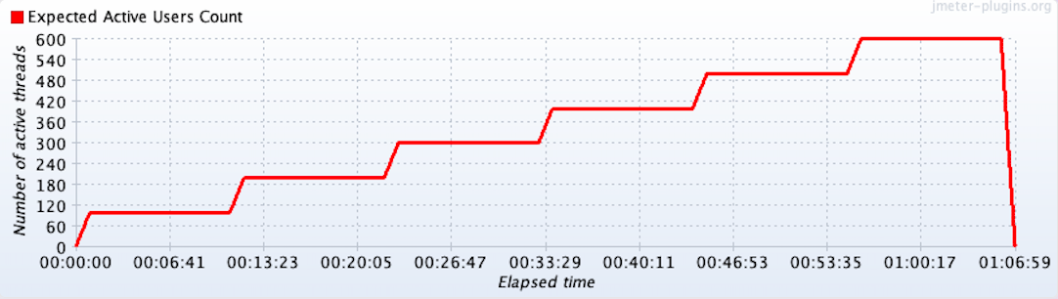

## Подтверждение максимальной нагрузки

* Одна часовая ступень = 100 RPS;
* Кол-во пользователей 100;

Характер нагрузки

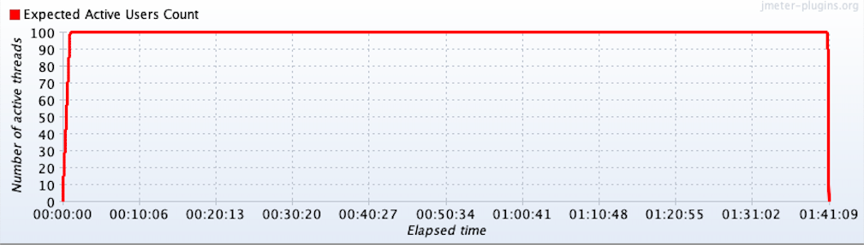

# 4. Результаты тестирования

## Поиск максимальной нагрузки

Начало теста 2024-03-04 19:36:05

Окончание теста 2024-03-04 20:46:00

**Утилизация ресурсов системы:**

<http://localhost:3000/d/e72538a8-4559-4000-bc98-e69cfed5afd2/jvm?orgId=1&from=1709511095332&to=1709516101567>

### CPU

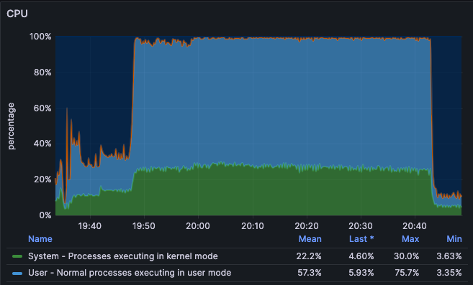

* **Утилизация ЦПУ достигает 100% на уровне нагрузки выше 100 RPS**

### Memory

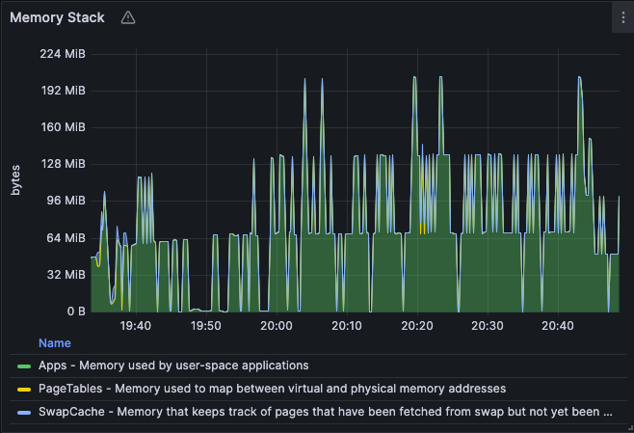

* Утилизация памяти в течение теста остается приемлемой

### Сеть

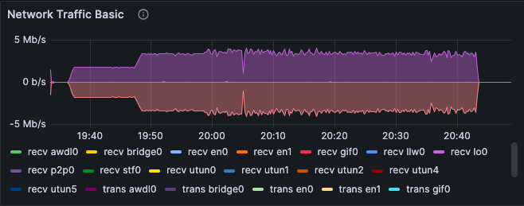

* Значения, оставаясь в узком диапазоне от 5 до -5 Mb/s, указывают на относительно стабильную активность сети. Сеть функционирует без существенных колебаний в объеме передаваемых данных.

### Дисковое пространство

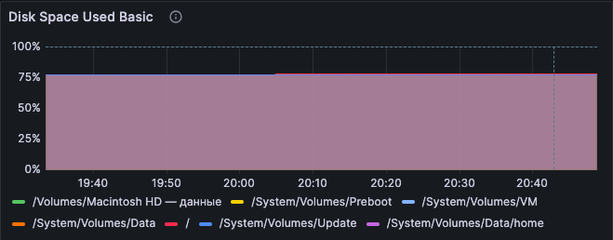

* Уровень использования дискового пространства остается стабильным на уровне 75% в течение всего времени теста.

**Total Requests per Second**

<http://localhost:3000/d/c3580518-5d70-4c34-9d2f-1ddb8a556d93/jmeter?orgId=1&from=1709573765963&to=1709577960692>

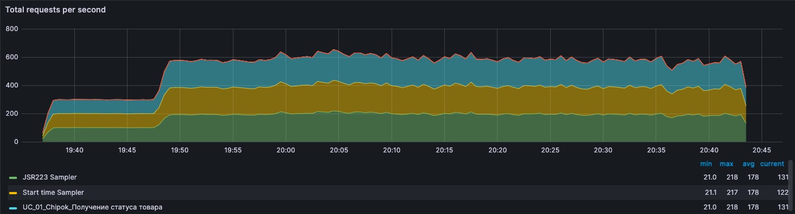

* Эффективная нагрузка на систему снижается при переходе вторую ступень теста.

**Время отклика:**

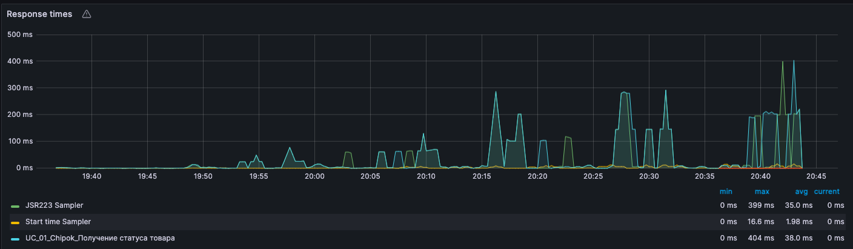

* Незначительный рост времени отклика отмечается в течение всего теста. ***На четвертой ступени время отклика значительно возрастает (до 1,23 сек).***

**Процент ошибок:**  
Ошибок не выявлено.

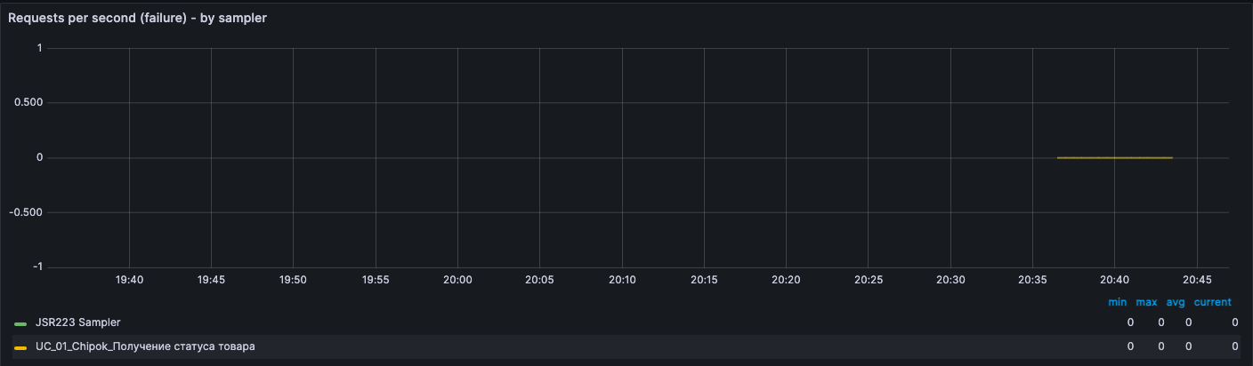

**Ресурсы JVM:**

Мониторинг JVM подтверждает озвученные ранее выводы.

<http://localhost:3000/d/e72538a8-4559-4000-bc98-e69cfed5afd2/jvm?orgId=1&from=1709573765000&to=1709577960000>

* Суммарное количество HTTP-запросов к серверу за последнюю минуту стабильно на уровне значения 100 операций в секунду
* Среднее время выполнения HTTP-запросов к серверу за последнюю минуту, исключая ошибки сервера возрастает, начиная со второй ступени теста.
* Использование памяти в течение всего теста стабильно.

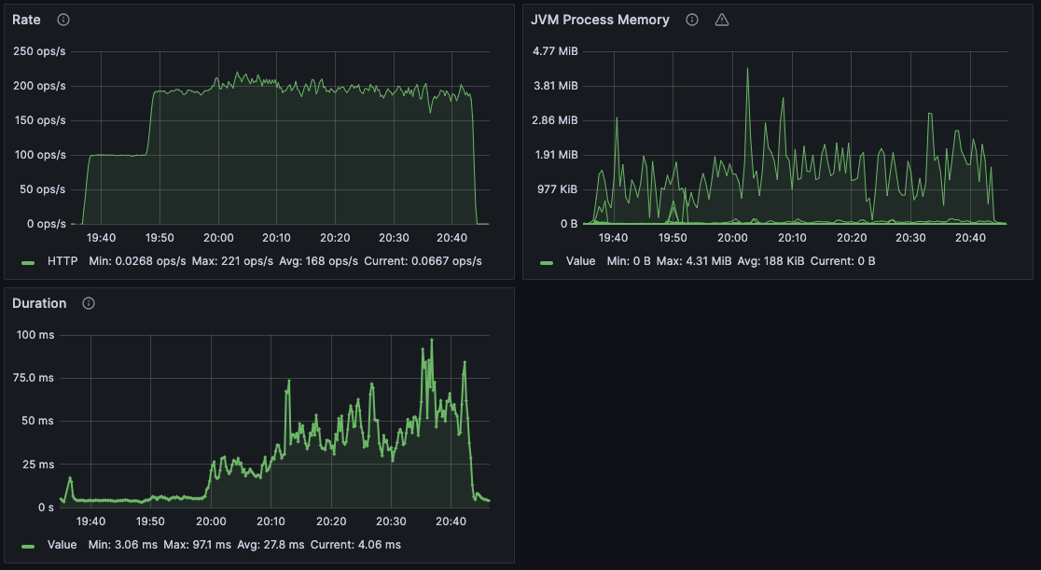

**Heap/Non-heap**



* Использование доступной памяти в Heap (объекты, созданные программой) –  4,65%;
* Использование доступной памяти в Non-heap (другие данные) –  7,96%;
* риска получить ошибку out of memory нет.

## База данных:

**file:///Users/aleksandradorohina/Desktop/%D0%9C%D0%BE%D0%BD%D0%B8%D1%82%D0%BE%D1%80%D0%B8%D0%BD%D0%B3/pgbadger-12.4/out.html**

Исходя из анализа pgbadger, проблем с бд обнаружено не было.

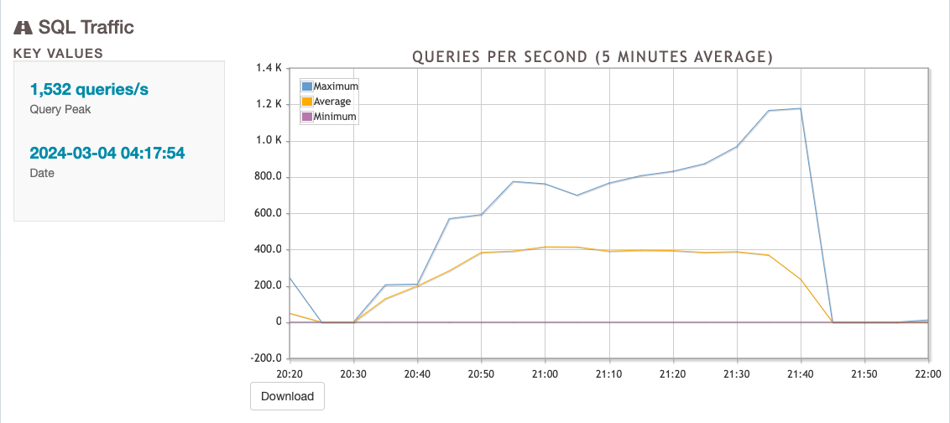

* Количество запросов к бд растет пропорционально нагрузке на систему.

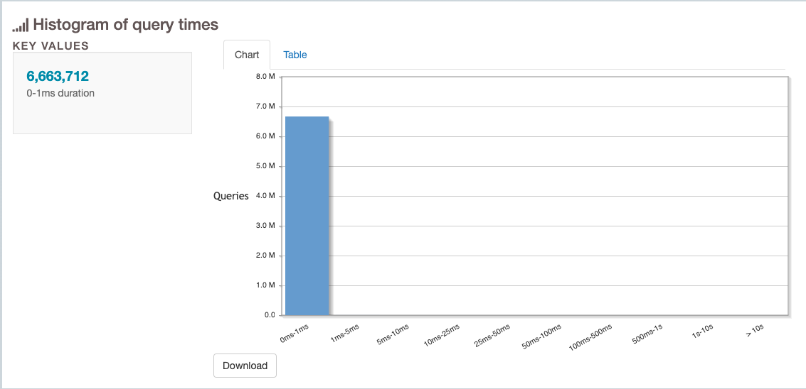

* Среднее время выполнения запроса 6,66 ms.

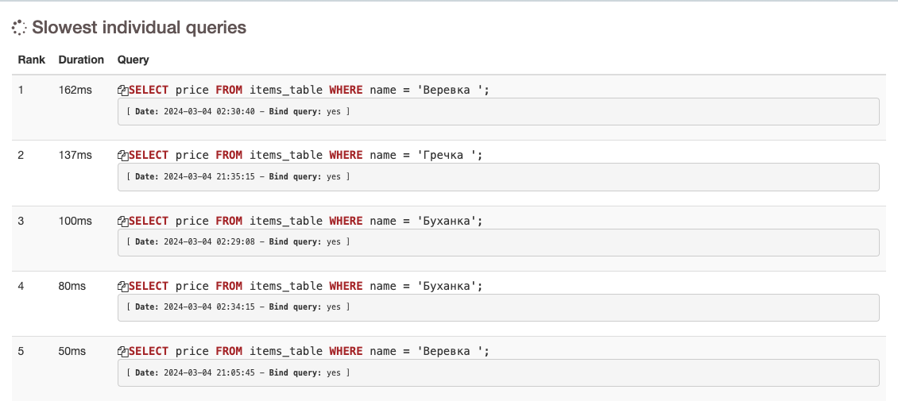

Дольше всего отрабатывает запрос **SELECT price FROM items_table WHERE name = ? (162 ms)**;

|  |
| --- |
| "explain analyze verbose\nSELECT price FROM items_table WHERE name = 'Гречка'": [      {          "QUERY PLAN" : "Seq Scan on public.items_table  (cost=0.00..1.12 rows=1 width=32) (actual time=0.022..0.025 rows=1 loops=1)"      },      {          "QUERY PLAN" : "  Output: price"      },      {          "QUERY PLAN" : "  Filter: ((items_table.name)::text = 'Гречка'::text)"      },      {          "QUERY PLAN" : "  Rows Removed by Filter: 9"      },      {          "QUERY PLAN" : "Query Identifier: -6714466743379888750"      },      {          "QUERY PLAN" : "Planning Time: 0.095 ms"      },      {          "QUERY PLAN" : "Execution Time: 0.045 ms" |

Code Block 1 План самого длительного запроса, значение name которого есть в базе данных:

* Время, затраченное на планирование выполнения запроса PostgreSQL (**Planning Time: 0.095 ms)**.
* Время, затраченное на выполнение запроса PostgreSQL (**Execution Time: 0.045 ms**).

Для ускорения отработки запроса можно повесить на него индекс по полю name: **CREATE INDEX idx_name ON items_table (name)**;

## Подтверждение максимальной нагрузки

Начало теста 2024-03-06 18:29:44

Окончание теста 2024-03-06 20:12:22

**Утилизация ресурсов системы:**

<http://localhost:3000/d/e72538a8-4559-4000-bc98-e69cfed5afd2/jvm?orgId=1&from=1709742295353&to=1709749098390>

### CPU

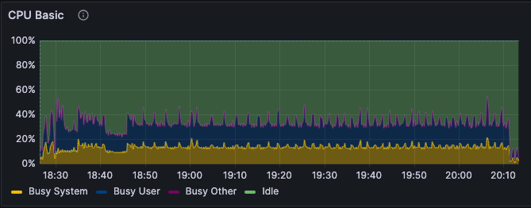

* Утилизация ЦПУ на уровне нагрузки 100 RPS не превышает 50%

### Memory

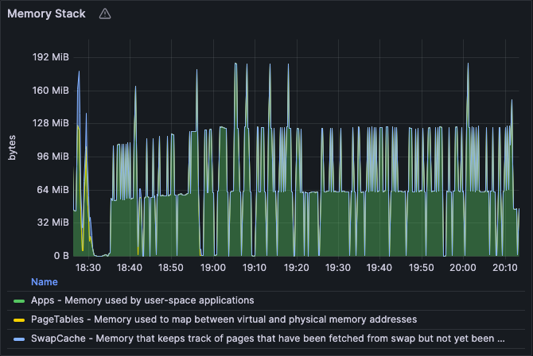

* Утилизация памяти в течение теста остается приемлемой

### Сеть

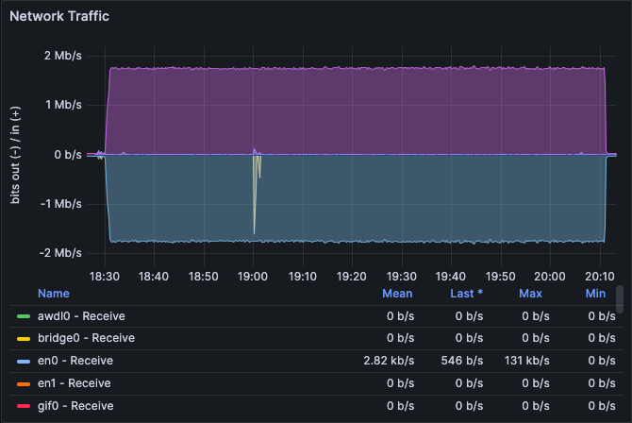

* Значения, оставаясь в узком диапазоне от 2 до -2 Mb/s, указывают на стабильную активность сети. Сеть функционирует без существенных колебаний в объеме передаваемых данных.

### Дисковое пространство

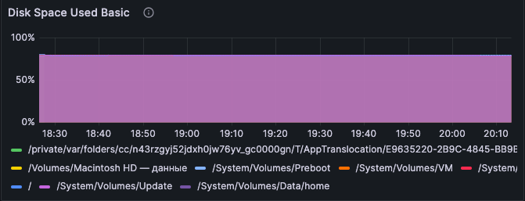

* Уровень использования дискового пространства остается стабильным на уровне 75% в течение всего времени теста.

**Total Requests per Second**

<http://localhost:3000/d/c3580518-5d70-4c34-9d2f-1ddb8a556d93/jmeter?orgId=1&from=1709742209580&to=1709749089205>

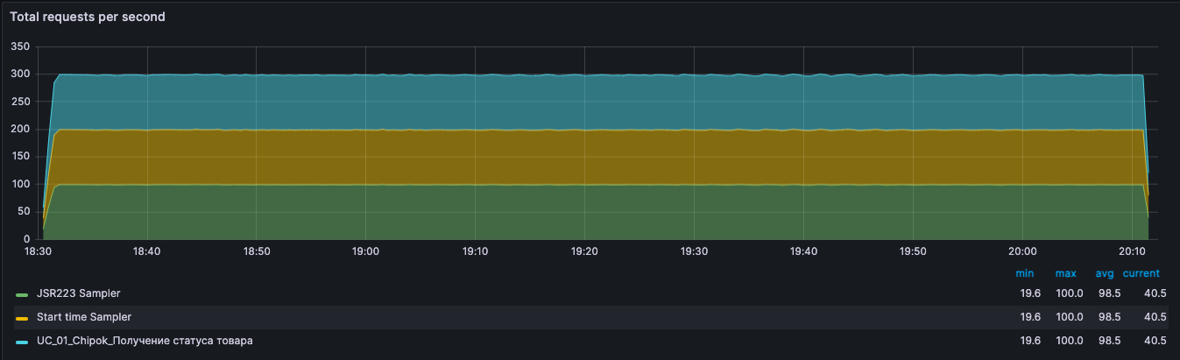

* Эффективная нагрузка на систему стабильна в течение всего теста.

**Время отклика:**

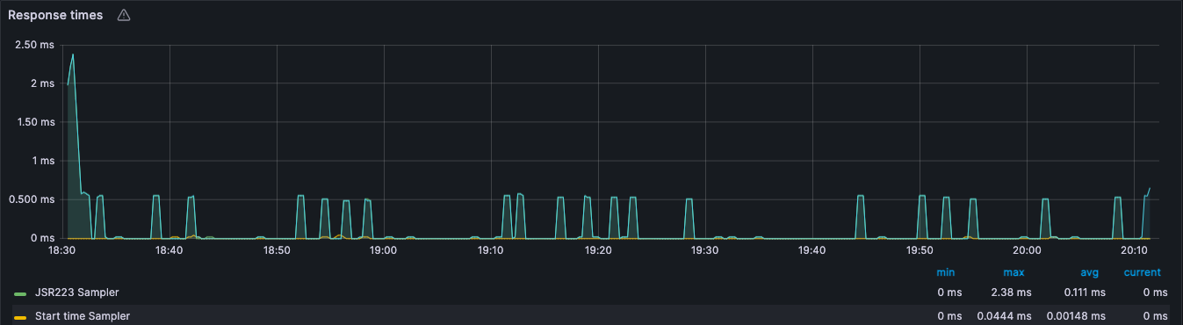

* Время отклика в течение теста не превышает 0,6 ms. Наблюдается пик до 2,38 ms при заходе пользователей.

**Процент ошибок:**  
Ошибок не выявлено.

**Ресурсы JVM:**

Мониторинг JVM подтверждает озвученные ранее выводы.

<http://localhost:3000/d/e72538a8-4559-4000-bc98-e69cfed5afd2/jvm?orgId=1&from=1709742295353&to=1709749098390>

* Суммарное количество HTTP-запросов к серверу за последнюю минуту стабильно на уровне значения 100 операций в секунду
* Среднее время выполнения HTTP-запросов к серверу за последнюю минуту стабильно и находится на уровне 5 ms.
* операции в приложении не приводят к значительному росту или уменьшению использования памяти JVM.

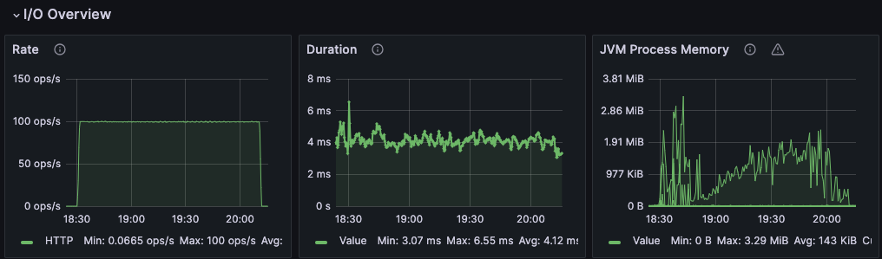

**Heap/Non-heap**



* Использование доступной памяти в Heap (объекты, созданные программой) –  4,22%;
* Использование доступной памяти в Non-heap (другие данные) –  8%;

# 5. Конфигурация среды для нагрузочного тестирования

MacBook Air (2017 г., SSD-накопитель 128 ГБ)

1,8 GHz 2‑ядерный процессор Intel Core i5

RAM 8 ГБ

Все характеристики <https://support.apple.com/kb/SP753?locale=ru_RU>